|  |  |
| --- | --- |
| C:\Users\Usuario\Downloads\viki.jpg | **REPUBLICA DE COLOMBIA**  **RAMA JUDICIAL**  **JUZGADO PROMISCUO DEL CIRCUITO DE MÁLAGA**  **ESTADO No.006**  **FECHA 29/01/2021** |

**Para DESCARGAR las providencias notificadas, haga** [**CLIC AQUI**](https://etbcsj-my.sharepoint.com/:f:/g/personal/j01prctomalaga_cendoj_ramajudicial_gov_co/EmOtUSNfk0lLgeRatT6v0IwB4iOZ0Llp9kvvGUNilXsv6A?e=EL8ERr)

|  |  |  |  |  |  |
| --- | --- | --- | --- | --- | --- |
| ***RADICADO*** | ***CLASE DE PROCESO*** | ***DEMANDANTE*** | ***DEMANDADO*** | ***DESCRIPCIÓN DE LA ACTUACIÓN*** | ***FECHA*** |
| ***2021-00010-00*** | *Ejecutivo Singular Mayor cuantía* | *Mario Ernesto Checa Gelvez* | *José Prada Roa y Libardo Hernández Quintero* | *Decreta medidas* | ***28-01-21*** |
| ***2019-00255-00*** | *Ejecutivo singular de Mayor Cuantía* | *Diego Fernando Quintana López* | *Diana Patricia Ortíz Jaimes* | *Se tiene notificación por conducta concluyente , ordena traslado de forma virtual* | ***28-01-21*** |
| ***2019-00086-00*** | *Responsabilidad civil extracontractual* | *José Agustín Jiménez Patiño* | *Consorcio San José de Miranda , Latinco S.A, HB Estructuras Metálicas SAS, constructora Colpatria* | *Requerimiento* | ***28-01-21*** |
| ***2017-00120-00*** | *Ordinario Laboral* | *Cecilio Tarazona Tarazona* | *Municipio de Enciso (S)* | *Ordena Archivo* | ***28-01-21*** |

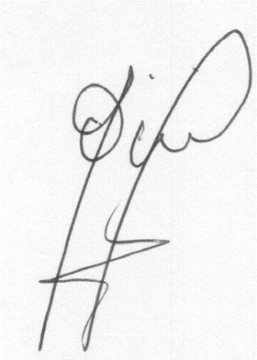**DE CONFORMIDAD CON LO PREVISTO EN EL ART. 295 DEL CÓDIGO GENERAL DEL PROCESO - LEY 1564 DE 2012 Y PARA NOTIFICAR A LAS PARTES DE LAS ANTERIORES DECISIONES, EN LA FECHA 29/01/2021 Y A LA HORA DE LAS 8 A.M., SE FIJA EL ESTADO POR EL TERMINO LEGAL DE UN DIA y SE DESFIJA EN LA MISMA A LAS 6:00 P.M**

**OMAR JAVIER APARICIO PINTO (Secretario)**